Міністерство освіти та науки України

Харківський національний університет радіоелектроніки

Кафедра Інформатики

Звіт

з лабораторної роботи №3

з дисципліни «Безпека комп’ютерних мереж та захист інформації»

Виконав: Перевірив:

Ст.гр. ІТІНФ-20-1 доц. кафедри Інформатики

Самченко С. О. Кобилін І. О.

Харків 2023

**Мета:** Робота присвячена конфігуруванню SSH на обладнанні Cisco за допомогою командного управляння.

**Хід роботи:**

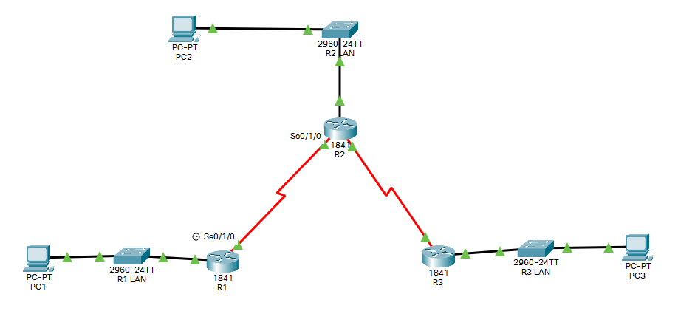

Рис. 1 – Базова конфігурація

**Завдання 1:** Конфігурування IP інформації на маршрутизаторах.

**Крок 1.** Забезпечення доступу до R1 та вхід у режим глобального конфігурування.



Рис. 2 – Вхід у режим глобальної конфігурації

**Крок 2.** Конфігурування інтерфейсів.

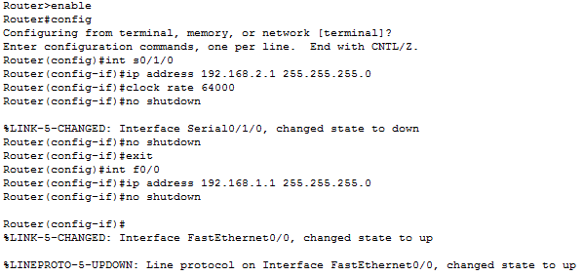

Рис. 3 – Налаштування інтерфейсів на R1

**Крок 3**. Збереження конфігурації.

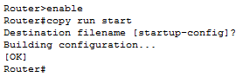

Рис. 4 – Збереження конфігурації на маршрутизаторі R1

**Завдання 2:** Перевірка конфігурації.

**Крок 1.** Перевірка інформації 1-го та 2-го рівнів.

Всі інтерфейси маршрутизаторів, мають статус Up та протокол лінії піднято.

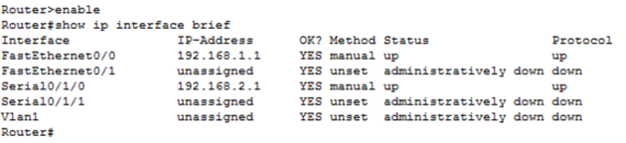

Рис. 5 – Перевірка конфігурації інтерфейсів для R1

**Крок 2.** Дослідження таблиці маршрутизації

Всі інтерфейси усіх маршрутизаторів мають пряме підключення та IP адреси.



Рис. 6 – Перевірка таблиці маршрутизації на R1

**Завдання 3.** Налаштування SSH

На усіх маршрутизаторах було SSH було налаштовано середовищем за замовчуванням.

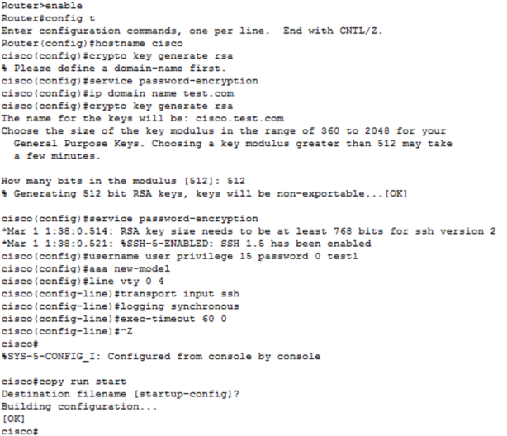

Рис. 7 – Налаштування SSH як середовища за замовчуванням на R1 З PC1 підключаємося до R1 за SSH.

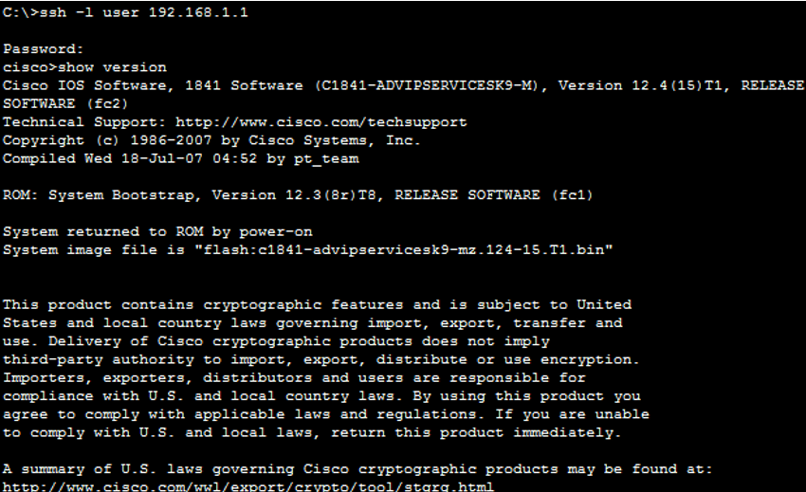

Рис. 8 – Підключення через SSH з комп’ютеру PC1 до R1

**Висновки:** в ході даної лабораторної роботи було налаштовано захищене SSH підключення на кожному маршрутизаторі мережі. Для цього проведено налаштування усіх маршрутизаторів за допомогою команд керування.